Vzorkovník kontúr balenie po 80 ml
 |  | 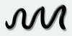 |  | 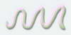
212298 | 212297 | 212296 | 212292 | 212294
biela | antracitová | čierna | zlatá | strieborná perleť

212295
olovená

